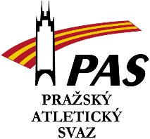
Profil trenéra SCM
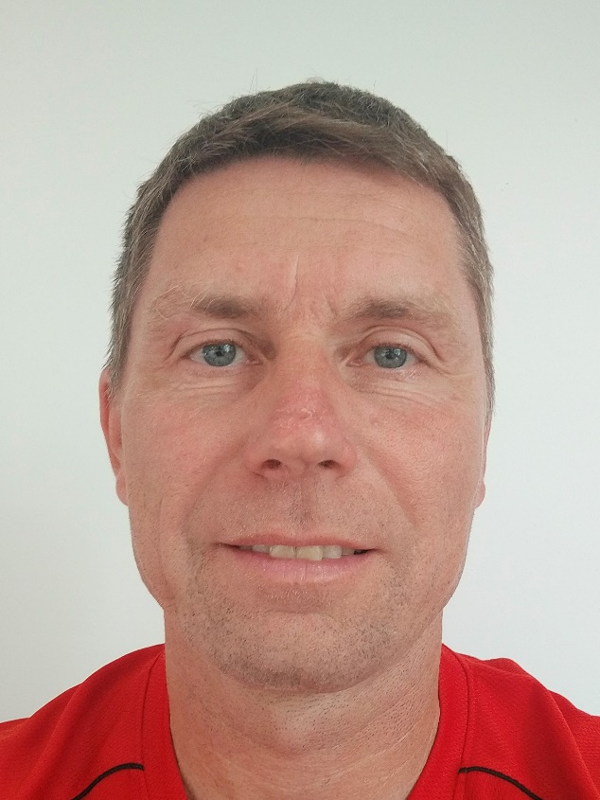

jméno a příjmení:
Milan Kovář
datum narození:
24.2.1972
oddílová/ klubová příslušnost:
TJ DUKLA Praha, Atletika Hostivař, Atletika JM
pozice ve sportovních organizacích:
od 2017 Sekční trenér ČAS-SCM sekce Skoky, trenér TJ Dukla Praha od 2001, trenér žactva Atletika Hostivař od 2019, trenér skoků Atletika Jižní Město od 2020, aktivní atletická kariéra 1983–1995 SSK Vítkovice a 1996–2005 TJ Dukla Praha, hlavní disciplíny skok daleký a trojskok
vzdělání:
Ostravská Univerzita PF učitelství (1995), TŠ při FTVS UK, trenér I. třídy specializace Atletika (2006)

pracovní cíle na pozici trenéra SCM
Jsem trenér atletiky se specializací na disciplíny skok daleká a trojskok s působností v několika Pražských klubech.

kontakty:

mob.: +420 775240270
mail: milkov@seznam.cz

